KẾ HOẠCH DẠY HỌC MINH HOẠ
TÍCH HỢP GIÁO DỤC BIẾN ĐỔI KHÍ HẬU TRONG MÔN ĐỊA LÍ LỚP 12
Bài 15 Bảo vệ môi trường và phòng chống thiên tai – SGK Địa lí lớp 12
I. Mục tiêu giáo dục
1. Kiến thức
- Biết và giải thích được một số vấn đề chính về bảo vệ môi trường ở nước ta: mất cân bằng sinh thái và ô nhiễm môi trường (nước, không khí, đất).
- Biết được sự phân bố và hoạt động của một số loại thiên tai chủ yếu thường xuyên hoạt động ở Việt Nam (bão,ngập lụt lũ quét, hạn hán, động đất). Hiểu được tác hại của từng loại thiên tai đến sự phát triển kinh tế - xã hội, môi trường và đời sống của người dân Việt Nam.
- Biết cách phòng chống đối với mỗi loại thiên tai.
- Hiểu được nội dung chiến lược Quốc gia về bảo vệ tài nguyên và môi trường.
2. Kĩ năng
- Kỹ năng khai thác và xử lí bảng số liệu, bản đồ, sơ đồ, tranh ảnh, video để rút ra kiến thức.
- Kỹ năng liên hệ thực tế của địa phương, đất nước
- Kỹ năng trình bày, báo cáo, giải quyết vấn đề.
- Kỹ năng hợp tác, làm việc nhóm
- Nâng cao khả năng quan sát, phân tích, tổng hợp, đánh giá về thiên tai, các rủi ro
3. Thái độ
- Nhận thức được hậu quả của thiên tai và biến đổi khí hậu đối với Việt Nam, từ đó ý thức được trách nhiệm của bản thân trong việc phòng chống và khắc phục hậu quả của thiên tai.
- Nhận thức được thiên tai, biến đổi khí hậu và các sự cố môi trường ở Việt Nam là do các hoạt động sinh hoạt, khai thác và sử dụng tài nguyên chưa hợp lý của con người. Từ đó có ý thức trong việc điều chỉnh lối sống, thay đổi hành vi tiêu dùng hàng ngày để bảo vệ tài nguyên và môi trường đất nước.
- Có ý thức tuân thủ và thực hiện các nhiệm vụ chiến lược quốc gia về bảo vệ tài nguyên và môi trường.
4. Phát triển phẩm chất và năng lực
- Phát triển ở học sinh phẩm chất có ý thức và trách nhiệm cùng với các lực lượng xã hội khác phòng chống thiên tai và bảo vệ môi trường.
- Phát triển ở học sinh các năng lực: giao tiếp và hợp tác, liên hệ thực tiễn và vận dụng kiến thức vào thực tế địa phương, sử dụng các công cụ Địa lí, phát triển một số kĩ năng ứng phó với thiên tai.
II. Phương pháp giáo dục
- Phương pháp đàm thoại, phương pháp nêu vấn đề.
- Phương pháp sử dụng bản đồ, tranh ảnh, video, số liệu thống kê.
- Phương pháp thảo luận nhóm.
- Phương pháp tình huống
- Phương pháp sử dụng trò chơi
III. Phương tiện dạy học
- Máy tính, máy chiếu
- Phiếu học tập
- Hình ảnh, bản đồ, video, số liệu cập nhật mới
IV. Tiến trình dạy học
1. Hoạt động khởi động
[GV tổ chức trò chơi mở đầu bài mới] Trò chơi giải mã
Gọi 2 HS xung phong. Giáo viên sẽ giao cho 1 HS 5 từ khóa “thiên tai” “ô nhiễm” “thiệt hại” “phòng chống” “bão”. Yêu cầu HS này sử dụng các hiểu biết của bản thân để diễn đạt về từ khóa đó, không được nhắc đến chữ cái nào trong từ khóa, sao cho HS còn lại đoán ra được. Mỗi từ khóa chỉ có thời gian 30 giây để diễn đạt. Nếu không được có thể bỏ qua và HS khác có thể thay. Dựa vào kết quả hợp tác và đưa ra kết quả đúng của 2 HS, GV có thể cho điểm số thay cho điểm kiểm tra bài cũ.
[Giáo viên dẫn dắt vào bài mới]: Việt Nam được xem một quốc gia có khí hậu nhiệt đới ẩm gió mùa, tài nguyên phong phú “rừng vàng biển bạc”, điều kiện tự nhiên tạo nhiều thuận lợi cho sự phát triển kinh tế xã hội. Tuy nhiên, bên cạnh những yếu tố thuận lợi, tự nhiên cũng mang đến cho đất nước chúng ta rất nhiều thử thách, thiên tai gây thiện hại không nhỏ cho người dân. Đặc biệt trong những năm gần đây, dưới tác động của biến đổi khí hậu toàn cầu cùng những hoạt động khai thác tài nguyên bất hợp lý, môi trường Việt Nam đang gánh chịu rất nhiều những ảnh hưởng xấu. Để biết được những vấn đề môi trường và tai biến thiên nhiên cụ thể đó, chúng ta sẽ cùng tìm hiểu bài học hôm nay: Bảo vệ môi trường và phòng chống thiên tai.
2. Hoạt động khám phá kiến thức 1: Nghiên cứu về bảo vệ môi trường ở Việt Nam
Hoạt động của GV và HS | Nội dung
Câu hỏi 1: Dựa kiến thức sách giáo khoa và liên hệ thực tiễn hãy cho biết những vấn đề nổi bật hiện nay của môi trường Việt Nam là gì?  HS trả lời  [Giáo viên kết luận]: Môi trường Việt Nam hiện nay nổi bật nhất bởi 2 vấn đề: sự biến đổi thất thường về khí hậu cùng với sự gia tăng các thiên tai và vấn đề ô nhiễm môi trường.  CH2: vậy sự biến đổi bất thường của khí hậu và gia tăng các thiên tai có nguyên nhân từ đâu?  HS trả lời.  [Giáo viên nhận xét, bổ sung kiến thức]: Đây chính là những biểu hiện của sự biến đổi khí hậu trên toàn cầu mà Việt Nam là 1 trong 5 quốc gia chịu ảnh hưởng nghiêm trọng nhất. Nguyên nhân: do các hoạt động sinh hoạt và sản xuất bất hợp lý của con người làm gia tăng các loại khí nhà kính làm cho khí hậu trái đất nóng lên, kéo theo sự thay đổi hoàn lưu khí quyển và sự xuất hiện thường xuyên của các loại thiên tai. Việt Nam lại có 1 vị trí địa lý đặc thù, nằm trong khu vực Châu Á Thái Bình Dương, 3 mặt giáp biển, lãnh thổ hẹp ngang nên chịu tác động nặng nề bởi sự biến đổi khí hậu.  Biểu hiện rõ nhất của thực trạng này là sự bất thường của khí hậu Việt Nam, đặc biệt trong những năm gần đây, nhiều loại thiên tai xuất hiện với tần suất và cường độ lớn (bão, lũ, hạn hán, động đất, lũ quét, sương muối...), có nhiều hiện tượng dị thường về thời tiết (như nắng nóng trong mùa đông, khô hạn trong mùa mưa, các hiện tượng Elnino, Lanina xuất hiện thường xuyên hơn....).  Theo thống kê, trong vòng 10 năm, từ năm 2005 đến 2014, trung bình hàng năm ở Việt Nam có đến khoảng 649 đợt thiên tai xảy ra như lũ lụt, mưa đá, bão, lũ quét, lốc xoáy, sạt lở đất. Tổng số người bị thiệt hại trung bình khoảng 3 triệu người mỗi năm. Về thiệt hại kinh tế khoảng 5,2 tỷ USD/năm.  CH3: Ô nhiễm môi trường ở Việt Nam nổi bật lên loại ô nhiễm gì? Nguyên nhân?  HS trả lời  [Giáo viên nhận xét, mở rộng kiến thức]: Ô nhiễm môi trường là hiện tượng môi trường tự nhiên bị bẩn , đồng thời, các tính chất vật lý, hóa học, sinh học của môi trường bị thay đổi, gây tác hại tới sức khỏe con người và sinh vật.  Hiện nay ở Việt Nam nổi lên ô nhiễm nguồn nước, đất, không khí. Nguyên nhân gây ô nhiễm môi trường chủ yếu là do hoạt động của con người gây ra như:  - Các chất thải từ các nhà máy, xí nghiệp, khu công nghiệp  - Chất bảo vệ thực vật và các chất độc hóa học  - Các chất thải rắn từ sản xuất, sinh hoạt không được xử lí an toàn  - Bụi, khói từ các phương tiện giao thông và các hoạt động sản xuất và sinh hoạt hàng ngày.  CH4: Các em có biết tại nước ta có sự cố nào gây ảnh hường nghiêm trọng đến môi trường nổi bật trong những năm gần đây?  HS trả lời  [Giáo viên nhận xét, lấy ví dụ thực tiễn và cho HS xem một số hình ảnh minh họa]  Chỉ trong hơn 3 năm từ 2016 đến giữa năm 2019, cả nước Việt Nam phát hiện ra trên 50 vụ việc gây ô nhiễm môi trường nghiêm trọng, gây thiệt hại nặng về kinh tế - xã hội -môi trường - sức khỏe và gây bức xúc trong dư luận xã hội. Tiêu biểu có Vụ nhà máy Formosa Hà Tĩnh, công ty Vedan Đồng Nai, nhà máy nhiệt Điện Vĩnh Tân 2, vụ cháy công ty bóng đèn Rạng Đông...  Nhà máy Formosa Hà Tĩnh vào tháng 4/2016 bị phát hiện xả trực tiếp một lượng lớn chất thải độc chưa qua xử lí ra vùng biển, gây ô nhiễm nghiêm trọng vùng biển của 4 tỉnh Miền trung, làm cho hải sản và cá chết hàng loạt, gây ra thiệt hại rất lớn về kinh tế, sức khỏe, thời gian và chi phí khắc phục sự cố. Bên cạnh xả thải gây ô nhiễm nguồn nước biển, công ty này còn chôn lấp rác thải rắn gây ô nhiễm đất và phát thải khí không đạt quy chuẩn góp phần làm ô nhiễm không khí Việt Nam. Công ty Formosa đã nhận trách nhiệm, xin lỗi Chính phủ, nhân dân và bồi thường 500 triệu USD cùng với 5 cam kết cụ thể. Tuy nhiên những thiệt hại lâu dài về môi trường và sức khỏe là không thể đo đếm được.  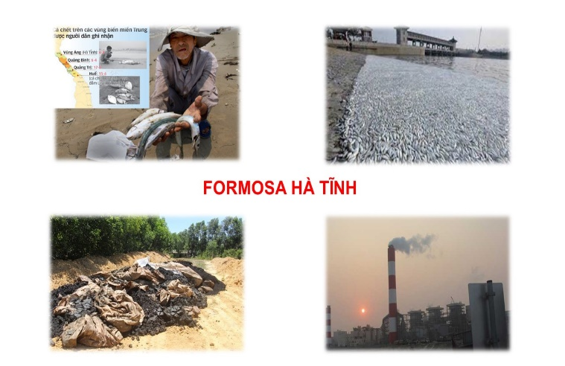  Slide liên quan đến những ô nhiễm do công ty Formosa gây ra  [Giáo viên kết luận]: Do đó nhất định phải bảo vệ tài nguyên và môi trường bao gồm việc sử dụng tài nguyên hợp lý, lâu bền và đảm bảo chất lượng môi trường sống cho con người. | Bài 15. Bảo vệ môi trường và phòng chống thiên tai  1. Bảo vệ môi trường  Có 2 vấn đề Môi trường đáng quan tâm ở nước ta hiện nay:  - Tình trạng mất cân bằng sinh thái môi trường làm gia tăng bão, lũ lụt, hạn hán và các hiện tượng biến đổi bất thường về thời tiết , khí hậu…  - Tình trạng ô nhiễm môi trường nước, đất, không khí...

3. Hoạt động khám phá kiến thức 2: Tìm hiểu về một số thiên tai chủ yếu và biện pháp phòng chống

Hoạt động của GV và HS | Nội dung
- Tìm hiểu về bão ở Việt Nam  [Giáo viên mở đầu]: Trong các loại thiên tai xảy ra ở Việt Nam thì bão là loại thiên tai thường xuyên, nguy hiểm và gây nhiều hậu quả nặng nề nhất.  CH1: Dựa vào kiến thức sách giáo khoa, kiến thức bản thân và thực tiễn, hãy cho biết: Ở Việt nam, Bão thường diễn ra vào khoảng thời gian nào?  HS trả lời  [Giáo viên chuẩn kiến thức]: Nhìn chung, trên toàn quốc, mùa bão bắt đầu từ tháng 6 và kết thúc vào tháng 11, đôi khi có bão sớm vào tháng 5 và muộn nhất là sang tháng 12. Bão tập trung nhiều nhất vào tháng 9, sau đó đến tháng 8 và 10. Tổng số cơn bão của 3 tháng này chiếm tới 70% số cơn bão trong toàn mùa. Mùa bão ở Việt Nam chậm dần từ Bắc vào Nam.  CH2: Dựa vào hình 9.3, hãy nhận xét về hướng di chuyển và tần suất của bão vào Việt Nam. Cho biết vùng nào chịu ảnh hưởng nhiều nhất từ bão.  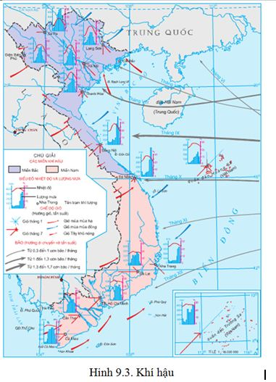  HS quan sát bản đồ, suy nghĩ và trả lời  [Giáo viên nhận xét, kết luận kiến thức]: Bão xuất hiện ở Thái Bình Dương và biển Đông di chuyển vào đất liền Việt Nam theo 3 hướng: hướng Đông, hướng Đông Bắc, hướng Đông Nam.  Tần suất bão:  - Hướng đông vào đất liền: xuất hiện ở tháng IX với tần suất 1,3 đến 1,7 cơn bão/tháng, tháng X với tần suất 1 đến 1,3 cơn bão/tháng.  - Hướng đông bắc vào đất liền: tháng VII với lần suất 0,3 đến 1 cơn bão/tháng, tháng VIII với tần suất 1 đến 1,3 cơn bão/tháng.  - Hướng đông nam vào đất liền: tháng XI, tháng XII với lần suất 0,3 đến 1 cơn bão/tháng.  Trung bình mỗi năm có 3-4 cơn bão đổ bộ vào vùng bờ biển Việt Nam, năm nhiều có 8-10 cơn, năm ít 1-2 cơn. Nếu tính số cơn bão có ảnh hưởng đến thời tiết Việt Nam thì còn nhiều hơn nữa, trung bình trong 45 năm gần đây, mỗi năm có gần 8,8 cơn bão.  CH: Hãy kể một cơn bão lớn nào thời gian gần đây tại địa phương gây nhiều thiệt hại?  HS liên hệ thực tiễn địa phương để trả lời  [GV nhận xét và cho HS xem video]  GV cho HS xem một đoạn phóng sự của Trung tâm dự báo khí tượng Thủy văn Trung ương về cơn bão Sơn Tinh năm 2012. Sau khi vào Biển Đông, bão di chuyển thần tốc với tốc độ lên tới 30k/h, là “cơn bão nhanh nhất trong gần 10 năm trở lại”, tiến thẳng vào đất liền Việt Nam. Bão khiến 55 người chết, mất tích và bị thương, thiệt hại về tài sản nhà cửa rất lớn, ước tính trên 7.500 tỷ đồng.  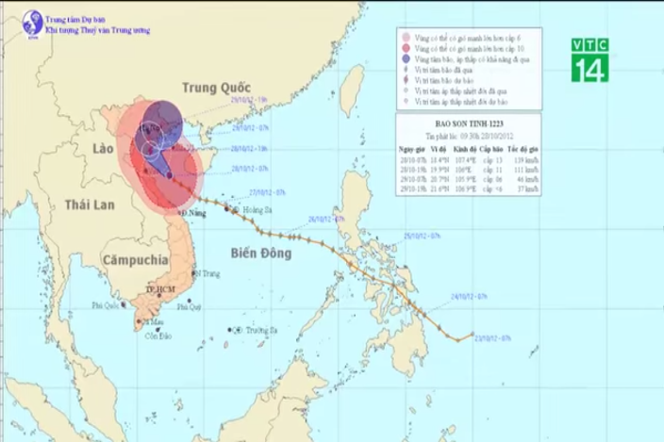  Video cơn bão Sơn Tinh  CH: Hãy cho biết những thiệt hại do các cơn bão gây ra?  HS qua video và kiến thức bản thân trả lời  [Giáo viên kết luận kiến thức]: Bão thường có gió mạnh và mưa lớn, ở trên biển làm cho sóng biển dâng cao có thể lật úp tàu thuyền. Gió bão làm mực nước dâng cao từ 1,5-2 m gây ngập mặn vùng ven biển, Nước dâng tràn đê kết hợp nước lũ do mưa lớn trên nguồn dồn về làm ngập lụt trên diện rộng, Bão lớn, gió giật mạnh có thể gây nguy hiểm cho con người, tàn phá các công trình như nhà cửa, công sở, cầu cống, cột điện cao thế…Ngoài ra bão còn gây ô nhiễm môi trường và dịch bệnh cho sự hòa lẫn các chất thải bẩn trong dòng nước. Bão là một thiên tai gây thiệt hại rất lớn cho sản xuất và đời sống nhân dân, đặc biệt là vùng ven biển.  CH: Biện pháp để ứng phó với bão là gì?  HS trả lời  [Giáo viên nhận xét, chuẩn kiến thức]: Ngày nay, nhờ vào các thiết bị vệ tinh khí tượng, chúng ta có thể dự báo khá chính xác về quá trình hình hình thành và hướng di chuyển của bão. Việc phòng chống bão là hết sức quan trọng. Để tránh thiệt hại, khi có bão các tàu thuyền trên biển phải gấp rút trở về đất liền hoặc tìm nơi trú ẩn. Vùng ven biển cần củng cố các công trình đê biển. Nếu có bão mạnh cần khẩn trương sơ tán dân. Chống bão phải luôn kết hợp với chống lụt, úng ở đồng bằng và chống lũ, xói mòn ở miền núi.  CH: Học sinh phổ thông có thể làm gì để phòng chống bão?  HS dựa vào những hiểu biết và suy đoán của bản thân trả lời  [GV nhận xét và bổ sung kiến thức và kĩ năng liên quan]:  HS vừa là một đối tượng dễ bị rủi ro khi bão xảy ra đồng thời cũng là một lực lượng quan trọng hỗ trợ gia đình đối với thiên tai. HS cần biết đến những việc cần làm trước và trong khi cơn bão nhằm giảm nhẹ tối đa thiệt hại cho các cơn bão mang lại như:  - Trước khi bão đến:  + Giúp cha mẹ gia cố, chằng chống nhà cửa chắc chắn, đảm bảo hệ thống điện nước an toàn.  + Tìm cách bảo quản các vật dụng giấy tờ quan trọng của gia đình vào những nơi an toàn, cao ráo.  + Giúp gia đình dự trữ lương thực thực phẩm, nước uống, nước dùng sinh hoạt, thuốc men, đèn pin, hột quẹt, đồ cứu thương…  + Thường xuyên theo dõi thông tin của bão thông qua các chương trình phát thanh, thời sự, dự báo thời tiết, Internet… để có hành động kịp thời. Nếu nơi ở của gia đình nằm vào khu vực nguy hiểm cần giúp gia đình di tán người và tài sản quan trọng đến nơi an toàn  + Trước đó nên trang bị các kĩ năng: bơi, sơ cứu vết thương…  - Khi cơn bão đến:  + Ở trong nhà hoặc khu vực kiên cố , không ra ngoài khi trời mưa bão. Nếu đang ở bên ngoài thì nhanh chóng tìm nơi trú ẩn an toàn, tránh xa các gốc cây, cột điện.  + Lưu ý cận thận khi sử dụng các nguồn điện trong nhà khi đang có bão để tránh cháy nổ, giật điện.  + Nghe theo sự hướng dẫn của cha mẹ và người lớn, trông nom các em nhỏ tuổi hơn.  + Theo dõi các thông tin về bão trên các phương tiện  - Sau khi cơn bão đi qua:  + Giúp đỡ bố mẹ và những người xung quanh dọn dẹp vệ sinh, sửa chữa khắc phục các hư hỏng do mưa bão.  + Luôn ăn chín, uống sôi, ngủ màn để tránh dịch bệnh  - Tìm hiểu về ngập lụt, lũ quét và hạn hán  [HS thảo luận] GV chia lớp thành 3 nhóm lớn, nghiên cứu trao đổi thảo luận tìm hiểu về hiện trạng, hậu quả, biện pháp khắc phục các thiên tai đó và hoàn thiện phiếu học tập trong 5 phút  MỘT SỐ THIÊN TAI Ở VIỆT NAM  Các thiên tai Ngập lụt Lũ quét Hạn hán  Nơi hay xảy ra  Thời gian hoạt động  Hậu quả  Nguyên nhân  Biện pháp phòng chống  Nhóm 1: Tìm hiểu về ngập lụt  Nhóm 2: Tìm hiểu về lũ quét  Nhóm 3: Tìm hiểu về hạn hán  Đại diện các nhóm HS trình bày  Các HS khác có thể phản đối hoặc bổ sung  [Giáo viên nhận xét, cho HS xem bản đồ phân vùng thiên tai ở Việt Nam và kết luận kiến thức]  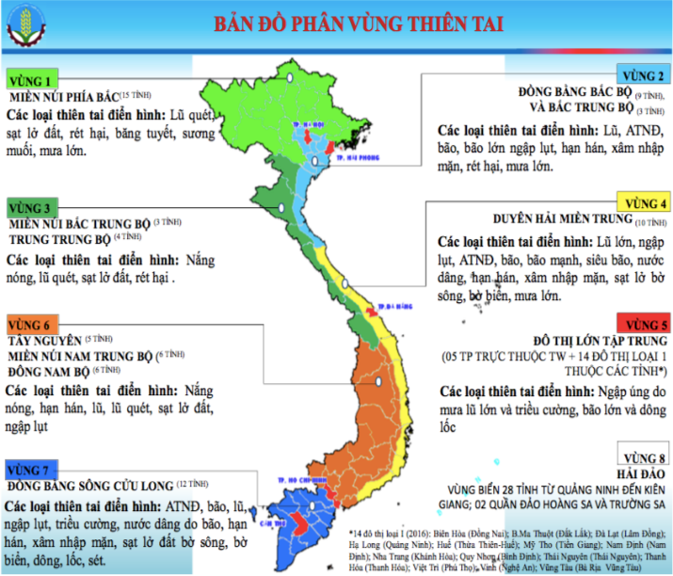  Bản đồ phân vùng thiên tai ở Việt Nam  HS có thể sử dụng các phiếu học tập để hoàn thiện các nội dung kiến thức còn lại tạo nên bản ghi chép (bảng…)  [Giáo viên bổ sung kiến thức]: Bão, ngập lụt, lũ quét, hạn hán đều là những thiên tai thường xuyên xảy ra ở nhiều vùng nước ta gây nhiều thiệt hại về người và tài sản, ảnh hưởng to lớn đến sự phát triển kinh tế xã hội và môi trường. Ngoài ra, ở nước ta còn 1 số những thiên tai khác tuy không thường xuyên và phổ biến trong cả nước tuy nhiên cũng gây nên rất nhiều những thiệt hại cục bộ cho từng khu vực như: động đất, lốc, mưa đá, sương muối.  CH: Vấn đề biến đổi khí hậu có liên quan gì đến những thiên tai xảy ra ở nước ta không?  HS trả lời  [Giáo viên tổng kết]: Việt Nam là 1 trong 5 quốc gia chịu ảnh hưởng nghiêm trọng nhất từ sự biến đổi khí hậu toàn cầu. Sự gia tăng ngày càng nhiều về tần suất, mức độ và sự bất thường của các loại thiên tai như bão, lũ, lụt, hạn hán là một trong những biểu hiện rõ ràng của vấn đề biến đổi khí hậu toàn cầu ở Việt Nam. Do đó mỗi người dân Việt Nam cần chung tay cùng cả nước và các cộng đồng khác trên Thế giới bảo vệ khí hậu, bảo vệ môi trường. Đó cũng chính là sự bảo vệ cho cuộc sống hiện tại và tương lai của bản thân chúng ta. | 2. Một số thiên tai chủ yếu và biện pháp phòng chống  - Bão  - Hoạt động của bão ở Việt Nam:  + Thời gian hoạt động của bão từ tháng VI, kết thúc vào tháng XI, đặc biệt là các tháng IX, X và VIII.  + Mùa bão chậm dần từ Bắc vào Nam.  + Bão hoạt động mạnh nhất ở ven biển Trung Bộ, Nam Bộ ít chịu ảnh hưởng của bão  + Trung bình mỗi năm có 8 trận bão.  - Hậu quả:  + Mưa lớn trên diện rộng gây ngập úng nhiều khu vực, thủy triều dâng cao làm ngập mặn vùng ven biển  + Gió mạnh làm lật úp tàu thuyền, tàn phá nhà cửa cầu cống, cột điện cao thế,..  + Ô nhiễm môi trường gây dịch bệnh  - Biện pháp phòng chống bão:  + Dự báo chính xác về quá trình hình thành và hướng di chuyển của cơn bão.  + Thông báo cho tàu thuyền đánh cá trở về đất liền  + củng cố đê kè ven biển  + sơ tán dân khi có bão mạnh  + Chống lũ đồng bằng, chống xói mòn lũ quét ở miền núi  - Ngập lụt  - Lũ quét  - Hạn hán  (Phiếu học tập)

Phiếu học tập sau khi học sinh hoàn thành thảo luận và điền nội dung kiến thức

MỘT SỐ THIÊN TAI Ở VIỆT NAM
Các thiên tai | Ngập lụt | Lũ quét | Hạn hán
Nơi hay xảy ra | ĐBSH và ĐBSCL, hạ lưu các sông ở miền Trung. | Xảy ra đột ngột ở miền núi | Nhiều địa phương
Thời gian hoạt động | Mùa mưa (từ tháng 5 đến tháng 10). Riêng Duyên hải miền Trung từ tháng 9 đến tháng 12. | Tháng 06-10 ở miền Bắc. Tháng 10-12 ở miền Trung. | Mùa khô (tháng 11-4).
Hậu quả | Phá huỷ mùa màng, tắc nghẽn giao thông, ô nhiễm môi trường… | Thiệt hại về tính mạng và tài sản của dân cư… | Mất mùa, cháy rừng, thiếu nước cho sản xuất và sinh hoạt.
Nguyên nhân | - Địa hình thấp.  - Mưa nhiều, tập trung theo mùa.  - Ảnh hưởng của thuỷ triều. | - Địa hình dốc.  - Mưa nhiều, tập trung theo mùa.  - Rừng bị chặt phá. | - Mưa ít.  - Cân bằng ẩm <0.
Biện pháp phòng chống | - Xây dựng đê điều, hệ thống thuỷ lợi. | - Trồng rừng, quản lý và sử dụng đất đai hợp lý.  - Canh tác hiệu quả trên đất dốc.  - Quy hoạch các điểm dân cư. | - Trồng rừng.  - Xây dựng hệ thống thuỷ lợi.  - Trồng cây chịu hạn.

4. Hoạt động khám phá kiến thức 3: Tìm hiểu về Chiến lược quốc gia về bảo vệ tài nguyên và môi trường
Giáo viên: Chiến lược quốc gia về bảo vệ tài nguyên và môi trường ở Việt Nam dựa trên những nguyên tắc chung của Chiến lược bảo vệ toàn cầu (WSC) do Liên hiệp quốc tế bảo vệ tài nguyên thiên nhiên và tài nguyên thiên nhiên (IUCN) đề xuất. Chiến lược đảm bảo sự bảo vệ đi đôi với phát triển và bền vững.
Trong Sách giáo khoa có đưa ra 6 nhiệm vụ của chiến lược được xem như 6 trụ cột trong việc bảo vệ tài nguyên và môi trường vì sự phát triển bền vững của Việt Nam
[GV tổ chức trò chơi] Xây dựng ngôi nhà Việt Nam phát triển bền vững
Giáo viên vẽ lên bảng mô hình ngôi nhà Việt Nam
Yêu cầu HS thảo luận theo cặp giải thích và lấy ví dụ về các nhiệm vụ chiến lược. Sau đó mỗi cặp học sinh, sẽ có 1 người lên bảng viết nội dung nhiệm vụ chiến lược, người còn lại giải thích và lấy ví dụ minh họa cho từng nhiệm vụ.
GV nhận xét và tổng kết lại kiến thức

Duy trì các hệ sinh thái và các quá trình sinh thái chủ yếu có ý nghĩa quyết định đến đời sống con người
Đảm bảo sự giàu có của đất nước về vốn gen các loài nuôi trồng cũng như các loài hoang dại, có liên quan đến lợi ích lâu dài của nhân dân Việt Nam và của cả nhân loại.
Đảm bảo việc sử dụng hợp lí các nguồn tài nguyên thiên nhiên, điều khiển việc sử dụng trong giới hạn có thể hồi phục được.
Đảm bảo chất lượng môi trường phù hợp với yêu cầu về đời sống con người..
Phấn đấu đạt tới trạng thái ổn định dân số ở mức cân bằng với khả năng sử dụng hợp lí các tài nguyên tự nhiên.
Ngăn ngừa ô nhiễm môi trường, kiểm soát và cải tạo môi trường..
NGÔI NHÀ VIỆT NAM
PHÁT TRIỂN BỀN VỮNG
CHIẾN LƯỢC QUỐC GIA VỀ BẢO VỆ TÀI NGUYÊN VÀ MÔI TRƯỜNG

Sơ đồ Ngôi nhà Việt Nam phát triển bền vững sau khi hoàn thành
5. Hoạt động kiểm tra, đánh giá và vận dụng:
GV cho HS làm 5 câu trắc nghiệm trả lời nhanh và 1 câu hỏi tự luận về nội dung kiến thức trong bài
Câu 1: Hai vấn đề lớn nhất trong bảo vệ môi trường ở nước ta là?
- Hai vấn đề lớn nhất trong bảo vệ môi trường ở nước ta là
- Suy giảm đa dạng sinh vật và suy giảm tài nguyên nước
- Mất cân bằng sinh thái môi trường và ô nhiễm môi trường
- Suy giảm tài nguyên rừng và suy giảm đa dạng sinh vật
Câu 2: 70% tổng số cơn bão ở Việt Nam xảy ra vào các tháng
- 5, 6, 7
- 6 , 7 , 8
- 8, 9, 10
- 10,11,12
Câu 3: Đâu là đặc điểm của bão ở nước ta:?
- Diễn ra suốt năm và trên phạm vi cả nước
- Mùa bão chậm dần từ bắc vào nam
- Tất cả đều xuất phát từ Biển Đông
- Chỉ diễn ra ở khu vực phía bắc vĩ tuyến 16ºB
Câu 4: Nguyên nhân chính làm cho Đồng bằng sông Hồng bị ngập úng nghiêm trọng nhất ở nước ta là?
- Có mật độ dân số cao nhất nước ta
- Có địa hình thấp nhất so với các đồng bằng
- Có lượng mưa lớn nhất nước
- Có hệ thống đê sông, đê biển bao bọc
Câu 5: Lũ quét xảy ra ở những nơi có điều kiện nào dưới đây
- Sườn các cao nguyên, nơi đổ dốc xuống các bề mặt thấp hơn
- Ở những đồng bằng thấp, nước sông dâng cao vào mùa lũ
- Những lưu vực sông suối miền núi có địa hình cắt mạnh, độ dốc lớn, mất lớp phủ thực vật, đất dễ bị bóc mòn.
- Tất cả các nơi trên
Câu 6: Dựa vào bản đồ phân vùng thiên tai Việt Nam, hãy đóng vai một phát thanh viên báo cáo về sự phân bố, thực trạng và ảnh hưởng các loại thiên tai đến các vùng Việt Nam
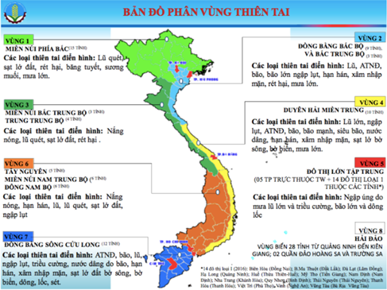
HS đóng vai thực hiện
GV nhận xét, đánh giá, cho điểm
GV có thể làm ví dụ minh họa cho HS xem
6. Hoạt động mở rộng - Bài tập về nhà:
Lập sơ đồ các điểm thiên tai thường xuyên diễn ra tại địa phương và nêu biện pháp phòng chống
GV chia lớp thành 4 nhóm, nhiệm vụ đề ra cho các nhóm là:
- Dựa vào kiến thức đã học, thực tiễn địa phương, các tài liệu thông tin, khảo sát… để lập nên một sơ đồ hoặc lược đồ về các điểm thiên tai thường xuyên xảy ra tại địa phương.
- Bên cạnh các điểm thiên tai cần có những điểm an toàn để thoát hiểm khi thiên tai xảy ra
- Nêu biện pháp phòng chống các loại thiên tai thường xuyên xảy ra tại địa phương
Yêu cầu sản phầm: sơ đồ, lược đồ có thể vẽ tay trên giấy A0 hoặc dùng máy tính vẽ và in ra khổ giấy A0, có màu sắc hoặc hình ảnh trực quan, có kí hiệu ghi chú rõ ràng
Thời gian nộp: sau 1 tuần đến tiết học tiếp theo

https://docbao.vn/video/video-bao-son-tinh-dang-di-rat-nhanh-vao-nghe-an-ha-tinh-tintuc553309
http://el.gisgo.vn/khoa-hoc/khai-niem-co-ban-ve-phong-chong-thien-tai-63

